W tym roku przypada 40 rocznica wyboru kard. Karola Wojtyły na Stolicę Piotrową. Zarówno osoba św. Jana Pawła II jak i cały jego pontyfikat były wyjątkowe.
W sposób wyjątkowy też potrafił nawiązywać kontakt z dziećmi i okazać im miłość.
Z tego też powodu zapraszamy wszystkich uczniów Zespołu Szkół im. Brata Alojzego
Kosiby do udziału w konkursie plastycznym :

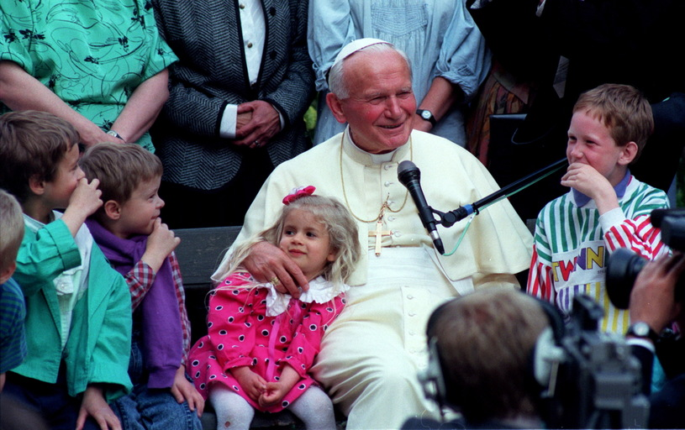

Celem konkursu jest przypomnienie niezwykłej postaci Świętego Papieża Jana Pawła II, przywołanie wspomnień o nim i próbą odwzajemnienia miłości jaką darzył wszystkich ludzi na całym świecie, a zwłaszcza dzieci. Niech będzie wyrazem naszego szacunku i pamięci.

Regulamin:
w konkursie mogą wziąć udział wszyscy uczniowie Zespołu Szkół.
prace będą oceniane w trzech kategoriach wiekowych: klasy 1-3 szkoły podstawowej, klasy 4 -8 szkoły podstawowej, klasa 3 gimnazjum i klasy 2 i 3 pp
Technika wykonania prac dowolna. Prace plastyczne mogą mieć także formę kolorowego listu pisanego do Świętęgo Jana Pawła II, który jest już w Niebie.
Prace należy wykonać maksymalnie w formacie A 3.
Wszystkie prace powinny być podpisane: imię i nazwisko, klasa, opiekun.
Dane osobowe uczniów będą wykorzystane wyłącznie na terenie szkoły do ustalenia nagród w konkursie i do potrzeb regulaminu konkursu.
Prace należy składać do pani Magdaleny Kosińskiej - Pasek do 12 października 2018 roku.
Wręczenie nagród nastąpi w dniu 16 października 2018 roku na auli.

Serdecznie zapraszają Katecheci ZS im. Br. A. Kosiby

